Actualisation octobre 2010

À partir de 54 ans (50 ans pour les instituteurs). Il faut demander un relevé individuel de compte CRAM de Bretagne (reconstitution de carrière, salaire annuel moyen, nombres de trimestres validés).
RETREP Un an et demi avant le départ :
Demander l’imprimé pour l’évaluation de l’avantage temporaire (une seule évaluation dans sa carrière, RETREP)
9 mois avant le départ :
Demander l’imprimé de liquidation de l’avantage temporaire (RETREP)
Dans le cas d’un départ en retraite avec la Sécurité Sociale : Prendre contact avec la CRAM et les caisses de retraites complémentaires, au moins 1 an et demi avant.
DIRECTION DE L’ENSEIGNEMENT CATHOLIQUE DU FINISTÈRE 2, rue César Franck • 29196 QUIMPER cedex • Fax : 02 98 95 76 69 • Tél : 02 98 64 16 00
1 V 5.2
Info - Retraite • octobre 2010

1- La pension de base (PB)
Elle est calculée par la formule suivante :

La retraite complète : si elle est à taux plein et si le nombre de trimestres validés est égal au moins à N trimestres.
- Pour les mères de famille, le nombre de trimestres acquis est majoré de 8 trimestres par enfant élevé pendant 9 ans avant leurs 16 ans (1 trimestre à la naissance ou l’adoption, et 1 à chaque anniversaire dans la limite maximum de 8 trimestres).
- Un trimestre supplémentaire est accordé (mère et père) par période d’éducation de 30 mois d’un enfant handicapé (limité à 8 trimestres et cumulable avec d’autres majorations).
- Les assurés (mère et père) qui ont eu 3 enfants au moins, perçoivent une pension de base majorée de 10%.

Exemples :
1-Un salarié, né en 1945, a acquis 156 trimestres (au lieu des 160 trimestres exigés). Il est
parti à la retraite à 60 ans, sa pension de base a été calculée ainsi : Le taux de décote est de 2,25% par trimestre soit pour 4 trimestres 9%. Par rapport à un taux plein à 50%, la diminution est de 4,5%, d’où
PB = SAMx45,5%x154/154
2-Un salarié, né en 1947, a acquis à 60 ans 150 trimestres. Il part en retraite, sa pension
de base sera calculée ainsi : Le taux de décote est de 2% par trimestre soit pour 10 trimestres 20%. Par rapport à un taux plein à 50%, la diminution est de 10%, d’où :
PB = SAMx40%x150/158
2- Le Salaire Annuel Moyen (SAM)
1 208,88 euros (7 930 F) brut par mois.
1- Retraite complémentaire - ARRCO [CIRESA(ex CANAREP), IONIS (ex CRI), …]
Le montant de la retraite complémentaire de base est égal à la valeur du point retraite (au moment de la liquidation) multipliée par le nombre de points acquis durant la carrière. Les points sont acquis sur la tranche A du salaire (plafond mensuel de la Sécurité Sociale).
Depuis le 1er janvier 1999, toutes les caisses de retraites complémentaires ont été rattachées à l’ARRCO. Tous les points (CANAREP, CRI …) ont été transformés en points ARRCO.
Au 01-04-2008, la valeur du point ARRCO est de 1,1648 euros brut / an
Une majoration est accordée aux mères et pères de famille pour 3 enfants ou plus : 5% des points acquis depuis le 01-01-99 et 10% des points acquis avant le 01-01-99 pour la CANAREP
2- Retraite complémentaire cadre - AGIRC [IRICASA (ex CIRICA), …]
Les points sont acquis pour la partie du salaire, tranche B, supérieure au plafond de la Sécurité Sociale. Les personnes-cadres, ayant un salaire inférieur au plafond, reçoivent un certain minimum de points (Garantie Minimale de Points : GMP).
Au 01-04-2008, la valeur du point AGIRC est de 0,4132 euros brut / an
Une majoration est accordée aux mères et pères de famille : 8% des points acquis pour 3 enfants, 12% pour 4 enfants, etc ...
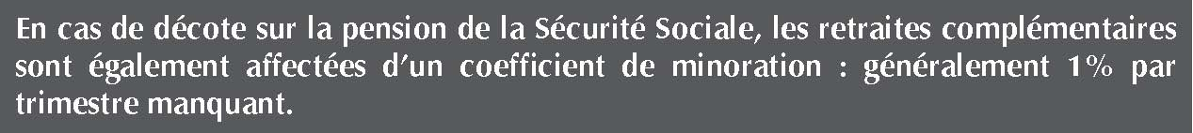

Avantage temporaire de retraite
Le régime temporaire de retraite de l’enseignement privé a été instauré pour permettre aux enseignants sous contrat de partir en retraite dans les mêmes conditions que les enseignants du secteur public :
- à partir de 60 ans, dès 55 ans pour les instituteurs ou ceux qui ont été instituteurs pendant au moins 15 ans,
- sans condition d’âge pour les mères de 3 enfants et pour les pères qui auront pris un congé non rémunéré (au moins 2 mois) à l’occasion de chaque naissance, et justiﬁant de 15 ans de service.

Durée de service :
Justiﬁer de 15 années de service d’enseignement dans un établissement privé sous contrat ou reconnu par l’État. Sont pris en compte :
- les services à temps complet (temps partiel ou temps incomplet lié à une activité de direction ou de formation sont assimilés à un temps complet),
- les services à temps incomplet, au prorata de leur durée,
- les périodes de service national (service militaire, coopération, ...),
- la scolarité ayant donné lieu à rémunération par l’État dans les CFP.

Les enseignants, sous contrat, peuvent bénéﬁcier du RETREP lorsqu’en raison de leur âge (55 ans, mère de famille de 3 enfants ou plus) ou de la durée de leur activité (moins de 160 trimestres pour ceux nés en 1943 et après), ils ne peuvent bénéﬁcier d’une retraite Sécurité Sociale à taux plein.
Calcul de l’avantage de retraite (RETREP)
- L’avantage de retraite est calculé, quelque soit le nombre de trimestres cotisés, au taux normalement applicable par le régime général de la SS à l’âge de 65 ans (taux plein 50%) et selon les règles suivies par le régime général de la SS et les caisses de retraites complémentaires.
- Seuls sont pris en compte les trimestres validés par la SS et les points acquis (ARRCO et AGIRC) sur les services retenus pour l’ouverture des droits (activités d’enseignement), y compris les majorations pour enfant.
- RETREP = PBe + ARRCOe + AGIRCe (e pour activité d’enseignement)

Exemple : à 60 ans, un enseignant, né en 1948, a 156 trimestres validés par la Sécurité Sociale et 150 pris en compte par le RETREP.
- à 60 ans, le RETREP calculerait sa pension de base ainsi : PB = SAM x 50% x 150/160
- à 65 ans (2013), la Sécurité Sociale calculerait sa pension de base : PB = SAM x 50% 156/160
- Sauf que, depuis 2006, une décote «fonction publique» est appliquée dans le calcul de l’avantage de retraite en fonction de la durée d’assurance.

Décote RETREP (voir page suivante)
Surcote RETREP
- Elle n’est versée que pendant la durée du RETREP.
- Tout trimestre effectué au-delà de 60 ans et du nombre de trimestres nécessaires pour obtenir un avantage de retraite sans décote entraîne une majoration de 0,75% par trimestre.

Sortie du RETREP (passage au régime général SS et aux régimes complémentaires)
- RETREP sans décote : l’avantage temporaire cesse d’être versé lorsque l’enseignant peut bénéﬁcier d’une pension SS à taux plein (65 ans en général ou 60 ans pour ceux qui ont validés 160 trimestres à la SS au moment de leur prise en charge par le RETREP ; mères de famille, institutrices).
- RETREP avec décote : la sortie se fera avant 65 ans, à l’âge où l’enseignant subira dans le régime général la décote la plus proche de celle appliquée par le RETREP.

La décote du RETREP
Cas où la décote ne s’applique pas :
• Si l’ouverture des droits au RETREP date d’avant 2006
Exemples :
1- Une enseignante, mère de 3 enfants, peut bénéﬁcier de l’avantage temporaire dès qu’elle justiﬁe de 15 années de service. Si elle remplit ces conditions avant 2006, elle ne sera pas concernée par la décote. 2- Un instituteur, ayant eu 15 années de service et 55 ans avant 2006, n’est pas concerné par la décote.
- Si en fonction de l’année d’ouverture de vos droits, vous avez atteint le nombre de trimestres nécessaires (voir le tableau ci-dessous).
- Si en fonction de l’année d’ouverture de vos droits, vous avez au moins l’âge d’annulation de la décote, âge pivot (voir le tableau ci-dessous).

Année d'ouverture des droits au RETREP | Durée d'assurance requise tous régimes confondus pour éviter les décotes | Taux de décote par trimestre manquant | Age à partir duquel la décote ne s'applique pas Profs | Age à partir duquel la décote ne s'applique pas Instits | Nombre max de trimestres auquel s'applique la décote
2006 | 156 | 0,125% | 61 ans | 56 ans | 4
2007 | 158 | 0,250% | 61,5 ans | 56,50 ans | 6
2008 | 160 | 0,375% | 62 ans | 57 ans | 8
2009 | 161 | 0,500% | 62,25 ans | 57,25 ans | 9
2010 | 162 | 0,625% | 62,50 ans | 57,50 ans | 10
2011 | 163 | 0,750% | 62,75 ans | 57,75 ans | 11
2012 | 164 | 0,875% | 63 ans | 58 ans | 12

La décote s’applique dans tous les autres cas :
Le montant de la décote est limité, il ne peut dépasser le nombre de trimestres qui sépare l’âge de 60 ans et l’âge pivot correspondant à la date d’ouverture des droits.
Reprenons l’exemple de la page 4 :
L’année d’ouverture des droits est 2008, le nombre de trimestres requis 160 et l’âge pivot 62 ans. 4 trimestres sont retenus pour une décote de : 4x0,375% = 1,5%. L’avantage de retraite sera donc :
RETREP =[(SAMx50%x 150/160)+ARRCOe+AGIRCe]x98,5%.
Il quittera le RETREP à 64,75 ans avec une décote de 1.875% Retraite =(SAMx49,0625%x 156/160)+(ARRCO+AGIRC)x99%.
Les enseignants, sous contrat, justiﬁant de 15 années de service, bénéﬁciant d’un avantage temporaire de retraite (RETREP), ou ayant atteint l’âge de 60 ans et étant admis à la retraite, peuvent bénéﬁcier du régime additionnel de retraite de l’enseignement privé. Le montant de ce régime additionnel est déterminé par un % s’appliquant sur le montant total de la retraite (Sécurité Sociale et régimes complémentaires) mais uniquement sur les périodes prises en compte par le RETREP pour des services d’enseignement.
A savoir :
- pour les départs en retraite depuis le 01-09-2005, 5% en 2005 et 7% à partir du 01-012006,
- 7% pour les départs entre le 01-01-2006 et le 31-08-2010. Une augmentation de 1% tous les 5 ans pour arriver à 10% au 01-09-2020.

La liquidation des droits est subordonnée à la demande expresse du bénéﬁciaire.
- RETREP : demande à formuler en accompagnement du dossier de liquidation de l’avantage temporaire au Rectorat.
- RGSS : demande à formuler en accompagnement de la cessation de fonction au Rectorat.

Méthode d’estimation approximative du montant de la retraite
Pour une estimation plus ﬁne, il est conseillé de demander une évaluation de l’avantage temporaire au RETREP (imprimé à retirer à l’I.A. pour le 1er degré, au Rectorat pour le 2d degré).
1- DÉTERMINER LES TRIMESTRES DE COTISATION
Pour cela, demander auprès de la CRAM, un relevé de carrière (cf. exemple ci-dessous). ou par internet : www.retraite.cnav.fr
- La colonne «Trimestres» vous donne le nombre de trimestres validés pour l’année. Pour les années à venir, compter 4 trimestres par an. Pour le RETREP, ne retenir que les trimestres d’activités d’enseignement.
- La colonne «salaire» indique le salaire annuel brut de l’année ou le plafond de l’année si le salaire est supérieur au plafond (sauf cas particulier, employeurs multiples notamment).

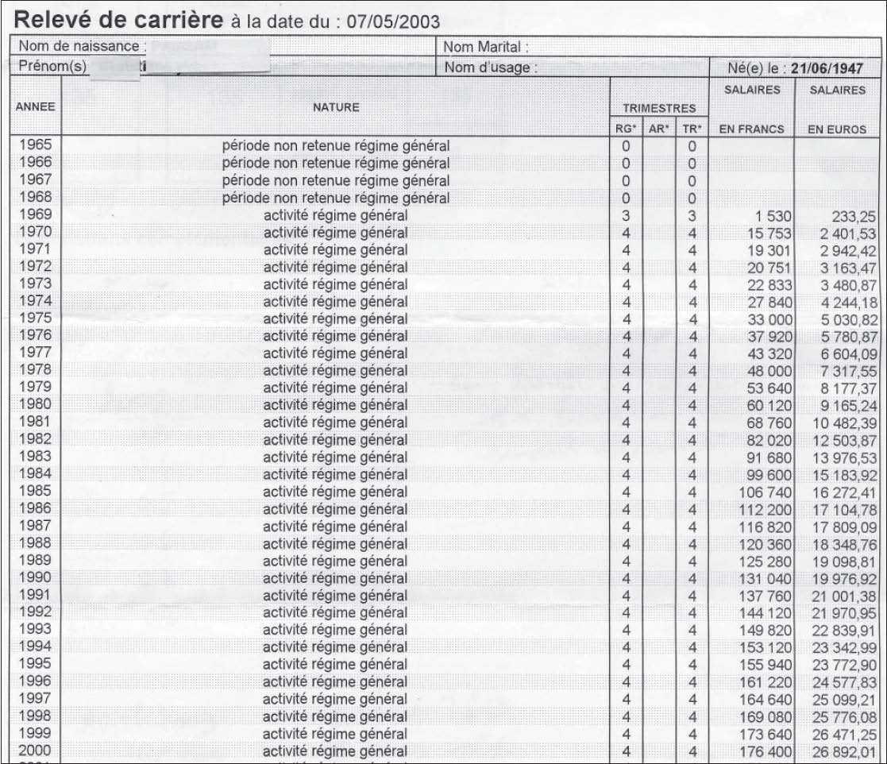
2- LES RETRAITES COMPLÉMENTAIRES
2-1 ARRCO (CANAREP, CRI..)
- relever, sur le dernier bulletin, le nombre de points ARRCO acquis.
- extrapoler les points à acquérir à partir de la moyenne des points acquis pour une année.
- multiplier l’ensemble des points par la valeur annuelle du point.
- valeur du point ARRCO au 01-04-2008 : 1,1648 euros brut/an
- majoration pour 3 enfants ou plus (mère et père de famille) : 5% des points acquis depuis le 01-01-99 et 10% des points acquis avant le 01-01-99 pour la CANAREP

2-2 Cadre - AGIRC
- même méthode que pour l’ARRCO,
- valeur du point AGIRC au 01-04-2008 : 0,4132 euros brut/an,
- majoration : 8% des points pour 3 enfants, 12% pour 4, 16% pour 5 …

₁₂₃ ₄ 3- LE SALAIRE ANNUEL MOYEN (SAM)
année | Plafond | coeff | Plafond
 | Séc Soc | revalorisé | revalorisé
1966 | 1 975,74 € | 11,217 | 22 161,87 €
1967 | 2 085,50 € | 10,621 | 22 150,12 €
1968 | 2 195,27 € | 9,790 | 21 491,65 €
1969 | 2 487,97 € | 8,487 | 21 115,38 €
1970 | 2 744,08 € | 7,711 | 21 159,62 €
1971 | 3 018,49 € | 6,916 | 20 875,88 €
1972 | 3 347,78 € | 6,233 | 20 866,72 €
1973 | 3 731,95 € | 5,759 | 21 492,31 €
1974 | 4 244,18 € | 5,079 | 21 556,19 €
1975 | 5 030,82 € | 4,274 | 21 501,71 €
1976 | 5 780,87 € | 3,634 | 21 007,67 €
1977 | 6 604,09 € | 3,135 | 20 703,83 €
1978 | 7 317,55 € | 2,820 | 20 635,50 €
1979 | 8 177,37 € | 2,574 | 21 048,54 €
1980 | 9 165,23 € | 2,263 | 20 740,93 €
1981 | 10 482,39 € | 1,998 | 20 943,82 €
1982 | 12 503,87 € | 1,785 | 22 319,41 €
1983 | 13 976,53 € | 1,684 | 23 536,47 €
1984 | 15 183,92 € | 1,596 | 24 233,54 €
1985 | 16 272,41 € | 1,530 | 24 896,78 €
1986 | 17 104,78 € | 1,497 | 25 605,86 €
1987 | 17 809,09 € | 1,441 | 25 662,90 €
1988 | 18 348,76 € | 1,408 | 25 835,06 €
1989 | 19 098,81 € | 1,359 | 25 955,29 €
1990 | 19 976,92 € | 1,321 | 26 389,51 €
1991 | 21 001,38 € | 1,300 | 27 301,79 €
1992 | 21 970,95 € | 1,260 | 27 683,40 €
1993 | 22 839,91 € | 1,260 | 28 778,29 €
1994 | 23 342,99 € | 1,237 | 28 875,28 €
1995 | 23 772,90 € | 1,223 | 29 074,26 €
1996 | 24 577,83 € | 1,193 | 29 321,35 €
1997 | 25 099,21 € | 1,181 | 29 642,16 €
1998 | 25 776,08 € | 1,167 | 30 080,69 €
1999 | 26 471,25 € | 1,154 | 30 547,82 €
2000 | 26 892,01 € | 1,149 | 30 898,92 €
2001 | 27 349,35 € | 1,125 | 30 768,02 €
2002 | 28 223,95 € | 1,100 | 31 046,35 €
2003 | 29 184,00 € | 1,084 | 31 635,46 €
2004 | 29 712,00 € | 1,067 | 31 702,70 €
2005 | 30 192,00 € | 1,047 | 31 611,02 €
2006 | 31 068,00 € | 1,029 | 31 968,97 €
2007 | 32 184,00 € | 1,011 | 32 538,02 €
2008 | 33 276,00 € | 1,000 | 33 276,00 €

Année naissance | Meilleures années | Durée de référence | Trimestres pour taux plein
1944 | 21 | 152 | 160
1945 | 22 | 154 | 160
1946 | 23 | 156 | 160
1947 | 24 | 158 | 160
1948 | 25 | 160 | 160
1949 | 25 | 161 | 161
1940 | 25 | 162 | 162
1950 | 25 | 163 | 163
1952 | 25 | 164 | 164

- Comparer, par année, la colonne 2 (du tableau ci-contre) et la colonne «salaire» de votre relevé de carrière de la CRAM. Si le montant de votre relevé est égal à celui de la colonne 2, votre salaire revalorisé de l’année est donné par le plafond revalorisé de la colonne 4. Sinon, vous devez le multiplier par le coefﬁcient de la colonne 3, aﬁn d’obtenir votre salaire revalorisé de l’année.
- Additionner les meilleures années (voir le tableau ci-dessous).
- Diviser la somme obtenue par le nombre des meilleures années pour déterminer votre salaire annuel moyen (SAM) dans la limite du plafond de la SS, soit 32 184 euros pour l’année 2007.

4- LA PENSION DE BASE (PB)
le montant annuel brut de la pension de base est donné par la formule suivante :
Pension Base = SAM x Taux x Nbre de trimestres (max N) N (durée de référence)
Taux = 50%, à 65 ans, à partir de 60 ans si 160 trimestres
validés SS, pour le RETREP. N = 152 pour les assurés nés en 1944 • N = 154 pour les assurés nés en 1945 • N = 156 pour les assurés nés en 1946 • N = 158 pour les assurés nés en 1947.
En 2008, N = 160 pour les assurés nés en 1948 A partir de 2009 : N = 161 si né en 1949, N =162 si né en 1950, N = 163 si né en 1951, N = 164 si né en 1952...
5- LE MONTANT DE LA RETRAITE (R)
Le montant annuel brut de la retraite est donné par :
R = PB+ARRCO+AGIRC
Pour obtenir le montant net, enlever 7,1%. Ce pourcentage est une moyenne approximative.
N-B : le cas échéant, n’oubliez pas d’appliquer les décotes ou les surcotes du RETREP ou du RGSS.
6- LE RÉGIME ADDITIONNEL
Le montant R à retenir est celui calculé par le RETREP pour les périodes d’enseignement. Jusqu’au 31-08-2010, le montant brut du régime additionnel est :
RA = 7% R
Décote RGSS / trimestre
Année naissance | Coeff minoration
1943 et avant | 2,500%
1944 | 2,375%
1945 | 2,250%
1946 | 2,125%
1947 | 2,000%
1948 | 1,875%
1949 | 1,750%
1950 | 1,625%
1951 | 1,500%
1952 | 1,375%
1953 et après | 1,250%

ADRESSES UTILES :
CRAM
CRAM de Bretagne 236 rue de Châteaugiron • 35030 RENNES cedex 9 • 02 99 26 74 74
RETREP
APC (Association pour la Prévoyance Collective) 2 avenue du 8 mai 1945 • SARCELLES cedex • 01 39 92 60 00
Retraites Complémentaires (ARRCO-AGIRC) :
CICAS (Centre d’Information et Coordination Action Sociale) 9 rue Boussingault • 29200 BREST • 02 98 44 04 99 36 bis boulevard Dupleix • 29000 QUIMPER • 02 98 90 04 33
Internet : www.securite-sociale.fr www.cram-bretagne.fr www.arrco.fr www.agirc.fr www.info-retraite.fr www.retraite.cnav.fr www.retraites.gouv.fr www.b2v.fr
Ce document peut être téléchargé sur le site internet de la DDEC
www.ddec29.org
choisir : infos pratiques retraites le mémento retraite

